Capacités |  |  |  |  |  | Signature du responsable légal
A | Savoir son cours |  | / | 11
B | Savoir utiliser en Sciences Physiques ses connaissances en mathématiques et en français |  | / | 2
C | Savoir résoudre un exercice de réflexion |  | / | 17
 | Total |  | / | 30
 |  |  | / | 20

Consignes
A | B | C
/
2.5
/
2

- Durée : 0 h 30
- Pas de livre, pas de cahier, pas d’autres documents

Complétez les phrases suivantes avec les mots : récepteur ; passe ; circuit électrique ; générateur ; incandescent.
Une suite ininterrompue de conducteurs branchés aux bornes d’une pile constitue un ……………………… . La pile est le ……………………… .
Une lampe, un moteur, une DEL sont des ……………………… .
Dans la lampe en fonctionnement le filament fortement chauffé émet de la lumière : on dit qu’il est ……………………… .
Dans un circuit électrique, quand l’interrupteur est fermé le courant ……………………… .

Reliez par un trait l’appareil à son symbole.
Pile | ▪ |  | ▪ | 
Fil conducteur | ▪ |  | ▪ | 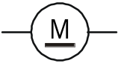
Moteur | ▪ |  | ▪ | 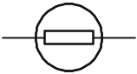
Fils qui se croisent sans contact | ▪ |  | ▪
Interrupteur fermé | ▪ |  | ▪ | 
Lampe | ▪ |  | ▪ | 
Fils en contact | ▪ |  | ▪
Interrupteur ouvert | ▪ |  | ▪ | 

A | B | C
/
2
/
1
/
0.5
/
0.5
/
1
/0.5
/1
/
4

Rayez la réponse inutile.
Quand un interrupteur empêche le passage du courant il est ouvert / fermé.
Dans un circuit, quand le courant passe, le circuit est ouvert / fermé.
Le zinc, le cuivre, l’aluminium, l’argent, d’une manière générale les métaux et leurs alliages sont des conducteurs / des isolants.
Dans un circuit fermé, à l’extérieur du générateur, le courant va de la borne + vers la borne - / de la borne – vers la borne +.
+
-
Complétez le dessin ci-dessous par des fils de connexion pour que le circuit fonctionne correctement.

Quel est l’état de la lampe ? (allumée ou éteinte)
La lampe est ………… .

Quel est l’état de l’interrupteur ? (fermé ou ouvert)
L’interrupteur est ………… .

Quel est l’état du circuit ? (fermé ou ouvert)
Le circuit est ………… .

Faites le schéma du montage dans le cadre prévu à cet effet.

Indiquez le sens du courant électrique sur le dessin et sur le schéma.

  - Dans les montages suivants, indiquez (en le justifiant au dos de cette feuille) si la lampe est allumée ou éteinte.
  - Lorsque la lampe est éteinte, ajoutez en vert sur les dessins proposés un ou deux fils conducteurs pour que la lampe s’allume.
1/  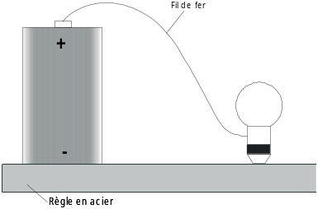 | 2/  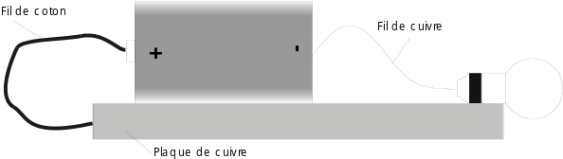
3/  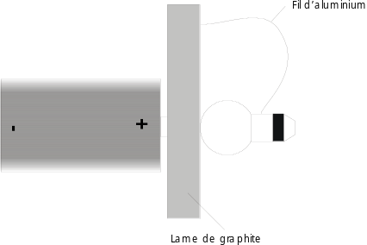 | 4/  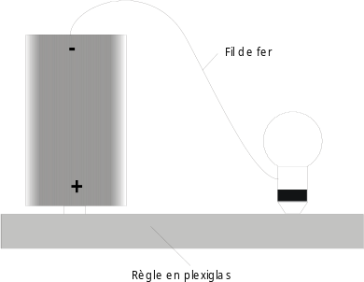

A | B | C
/
2
/
3
/
5

La durée d’une lampe à incandescence est d’environ 1500 heures. Vous faites fonctionner la lampe de votre bureau en moyenne 2 heures par jour. Combien de mois peut-elle durer ?

On tente d’allumer deux lampes A et B avec deux piles 1 et 2.
Voici les résultats de trois essais : (veuillez répondre aux questions au dos de cette feuille)
1/  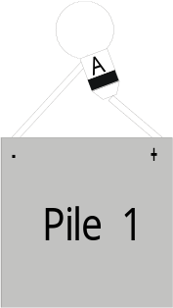 | 2/  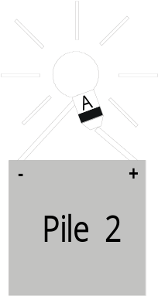 | 3/  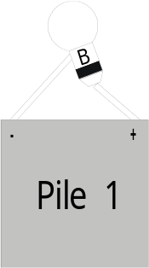
  - La pile 1 est-elle usée ? Justifiez votre réponse.
  - La lampe A est-elle grillée ? Justifiez votre réponse.
  - La lampe B s’allume-t-elle si on la relie correctement aux bornes de la pile 1 ? Justifiez votre réponse.
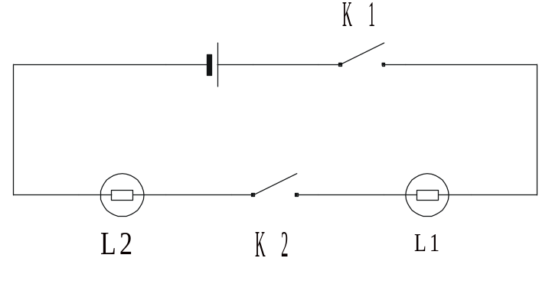
Dans le circuit suivant on a placé deux interrupteurs K1 et K2 que l’on manœuvre.
On a noté les résultats dans le tableau ci-dessous mais des mots se sont effacés.
Essayez de les retrouver et complétez le tableau.

Interrupteur K1 | Interrupteur K2 | Circuit | Lampe L1 | Lampe L2
Ouvert | Ouvert
 | Fermé | Ouvert | Eteinte
 |  |  | Allumée
Fermé |  |  | Eteinte | Eteinte

A | B | C
/
3
/
2

Sur une plaque de carton, on a piqué 4 punaises notées 1, 2, 3, 4. Sous la plaque, on a relié certaines de ces punaises par 2 fils conducteurs. Pour trouver l’emplacement de ces 2 fils, on utilise le circuit ouvert suivant constitué d’une lampe, d’une pile plate et de 3 fils de connexion. Les fiches libres A et B sont connectées à 2 points 1, 2, 3 et 4.
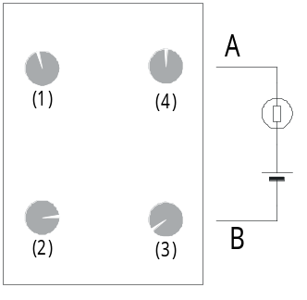
vue de dessus | vue de dessous
Les résultats obtenus sont consignés dans le tableau suivant :
A connectés à | B connectés à | Lampe | Conséquence
1 | 2 | Allumée
1 | 3 | Allumée
1 | 4 | Eteinte
2 | 3 | Allumée
2 | 4 | Eteinte
3 | 4 | Eteinte
  - Déduisez de chaque ligne une conséquence.
  - En rassemblant les résultats, représentez le carton vu de dessous en notant bien les numéros et en dessinant les 2 fils.
  - Peut-il y avoir plusieurs solutions ? Expliquez.

Un élève réalise deux expériences.
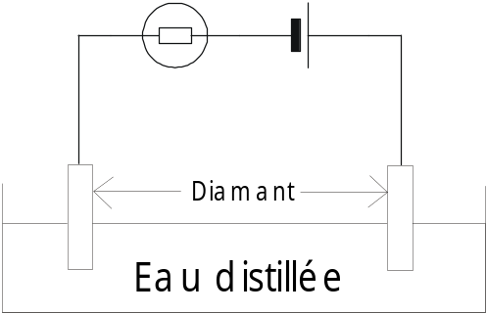 | 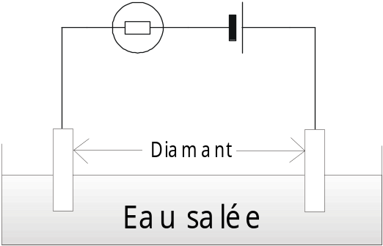
Expérience 1 | Expérience 2
  - A la première expérience, la lampe est éteinte ; il affirme : « je ne peux pas identifier le ou les éléments isolants ». Justifiez sa réponse.
  - Pour la seconde expérience, il ajoute du sel dans l’eau. Il affirme alors connaître l’élément isolant de la première expérience. Avancez des hypothèses sur l’état de la lampe et donnez le nom de l’isolant.

